1-5-1教職員晨會與學生朝會中穿插一些母語
晨會進行生活教育 穿插母語說明
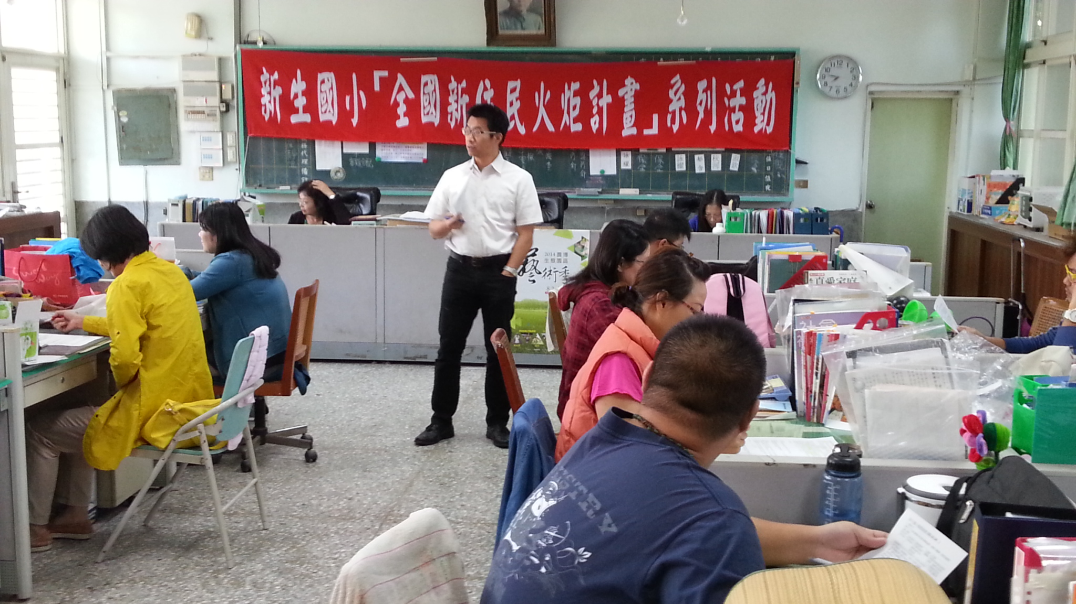
校長報告:推動校務的工作，運用母語溝通。
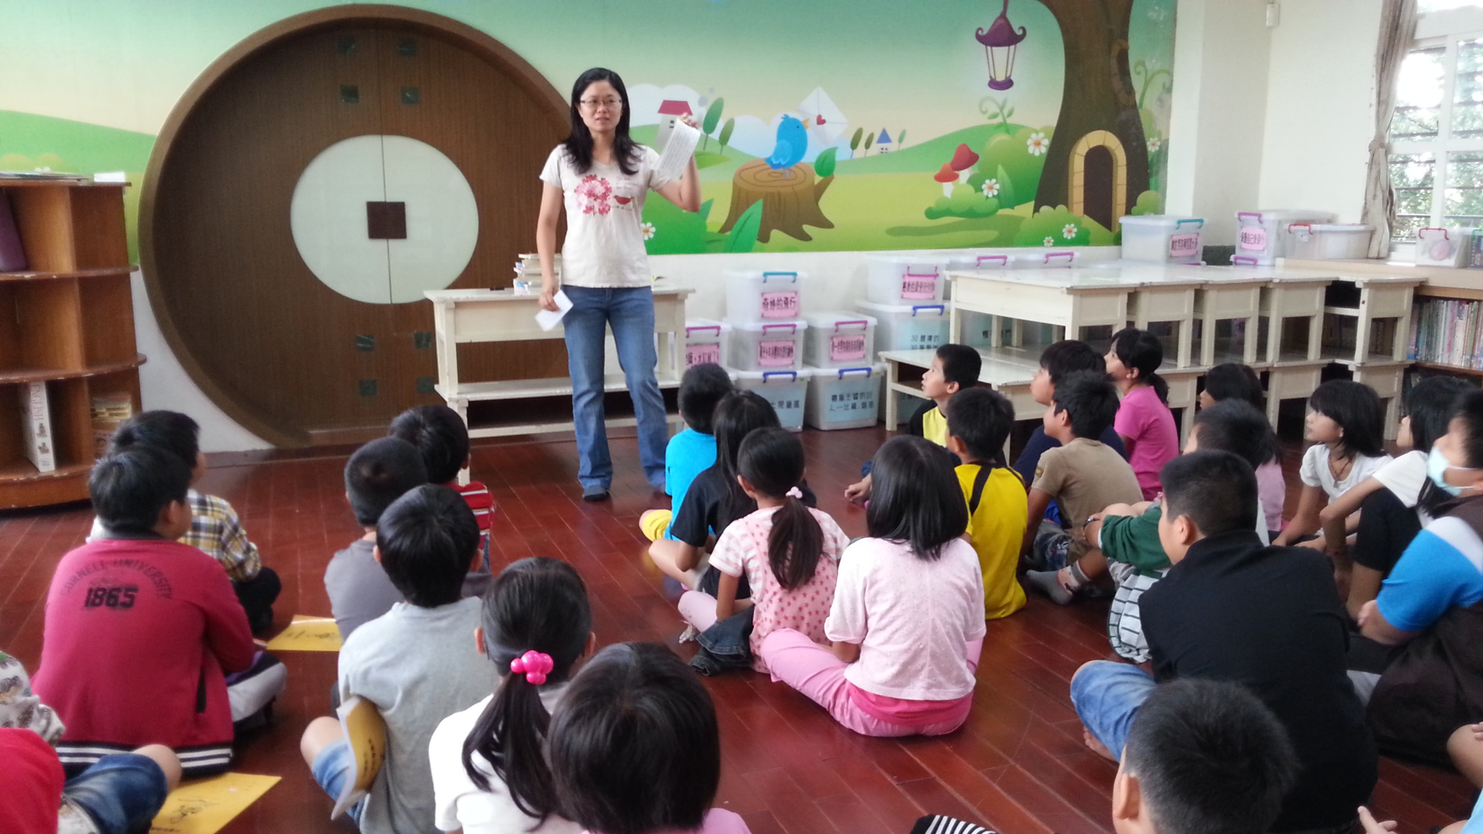
老師也用母語說故事，學校推動閱讀活動。

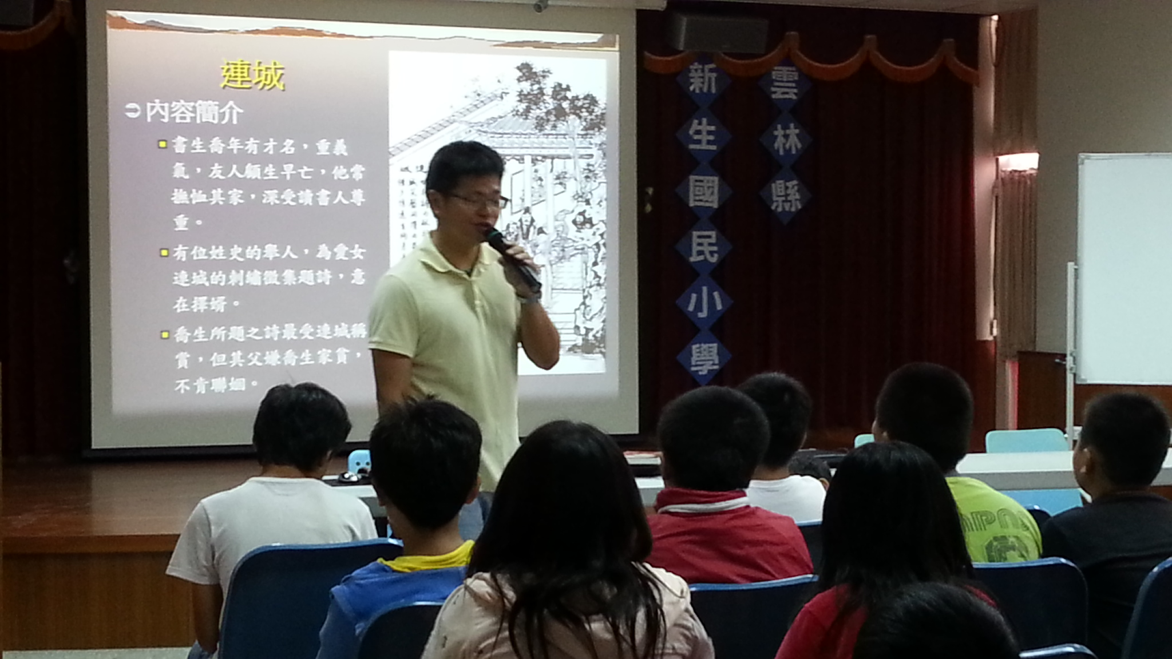
鄭詠耀老師於學生集會分享:生活教育(母語表達)

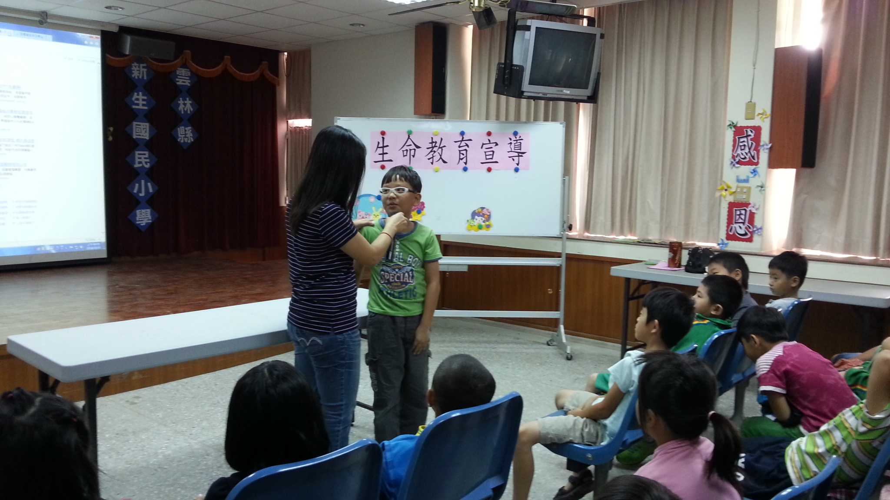
生命教育宣導時鼓勵學生們善用母語

